**深 圳 大 学 实 验 报 告**

**课程名称：­ 数字电路**

**实验项目名称： 数据选择器**

**学院： 计算机与软件学院**

**专业： 计算机科学与技术**

**指导教师： 李志**

**报告人：林宪亮，简伟鹏 学号2022150130 2022150195 班级： 4B**

**实验时间： 2023年4月27日**

**实验报告提交时间： 2023年4月30日**

**教务处制**

**一、实验目的**

1.了解74LS53的功能及使用。

2.学会使用74LS5设计电路。

3.学会使用74LS153以及其它门电路解决实际问题。

**二、实验仪器及材料**

实验箱，导线，74LS153.

**三、实验任务步骤与结果（步骤、逻辑电路图、试验数据、数据分析）**

1. **任务一：74LS153的功能测试**

**实验步骤：**

1. **根据以下接线图，把数据输入端1D3，1D2，1D1，1D0，控制输入端A1，A2使能端ST接至数电路实验的任意7个电平开关（k0-k7）输出 1Y 接至实验箱电平显示器的任一 LED（l7）。**
2. 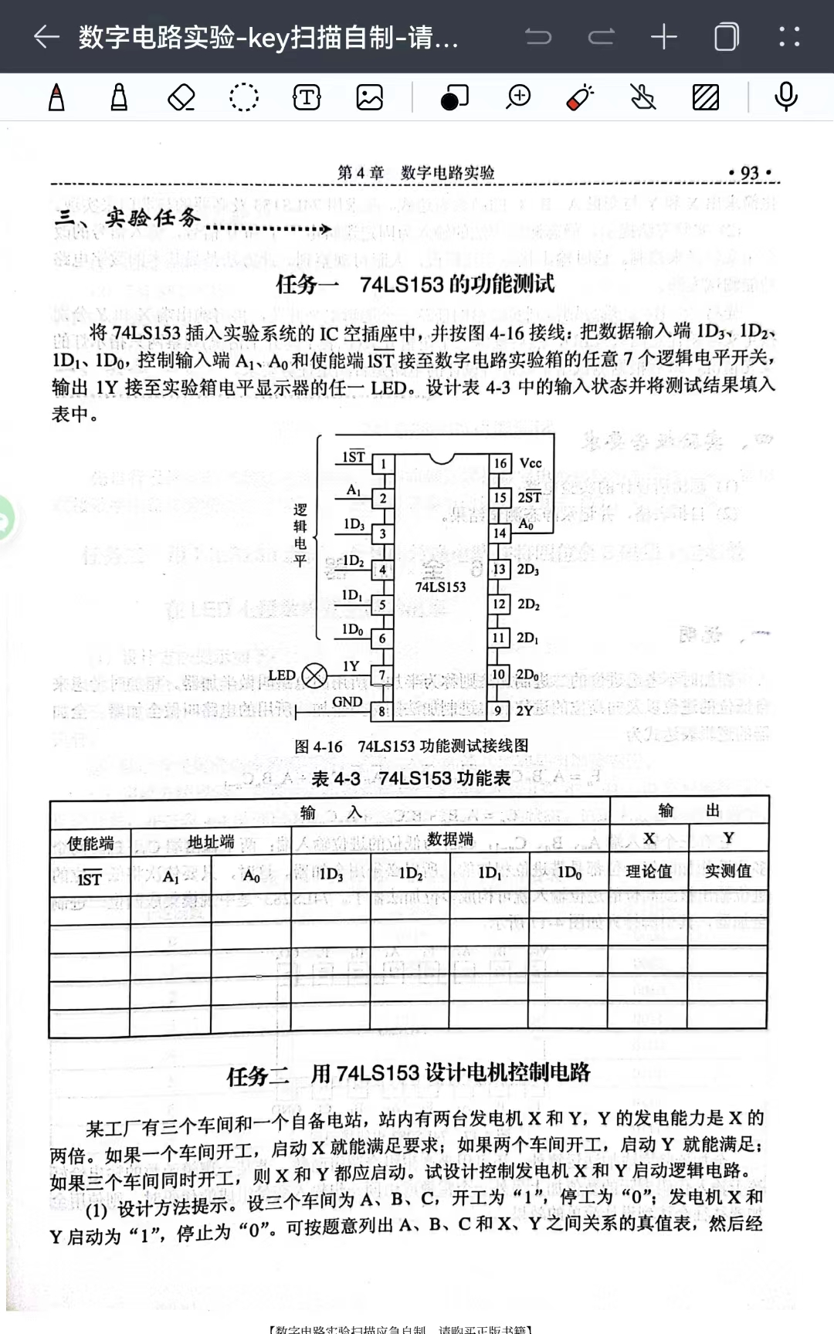**设计表4-3 中的输入状并将测试结果填入表中。**

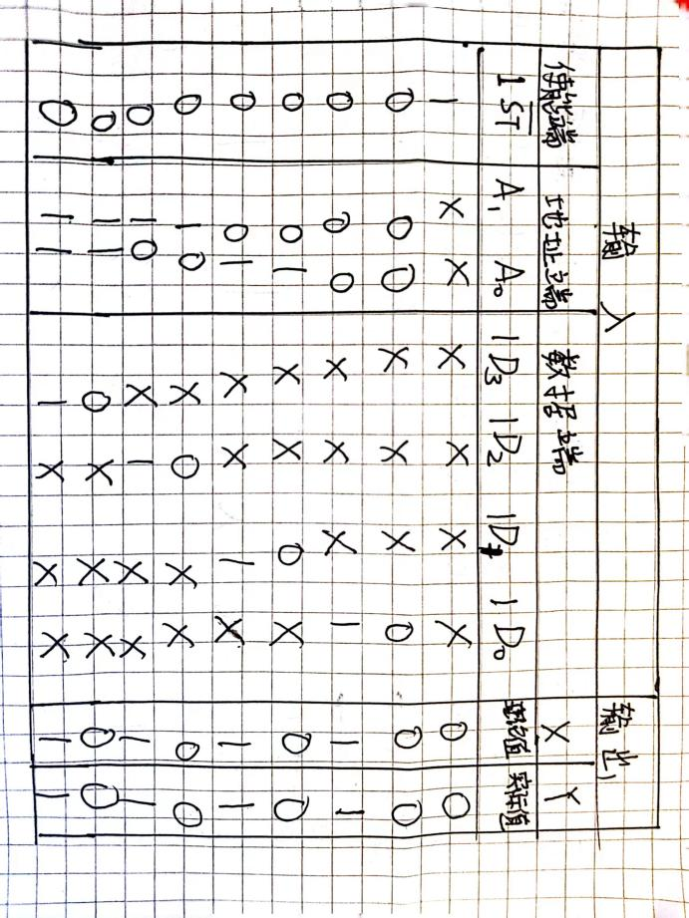**实验结果：**

**数据分析：**

**输出值和理论值相等**

1. **任务二：用74LS153设计电机控制电路**

**实验步骤：**

1. **根据题目要求写出X，Y的真值表**

**X：**

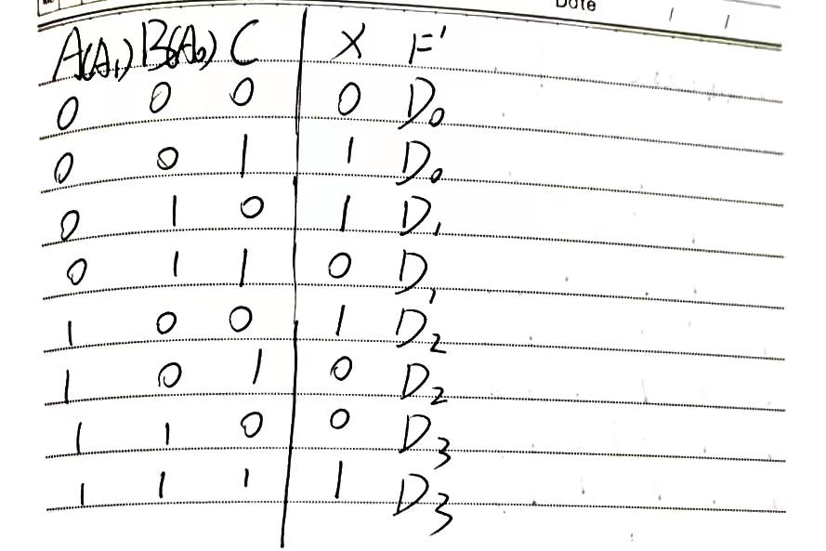

**Y：**

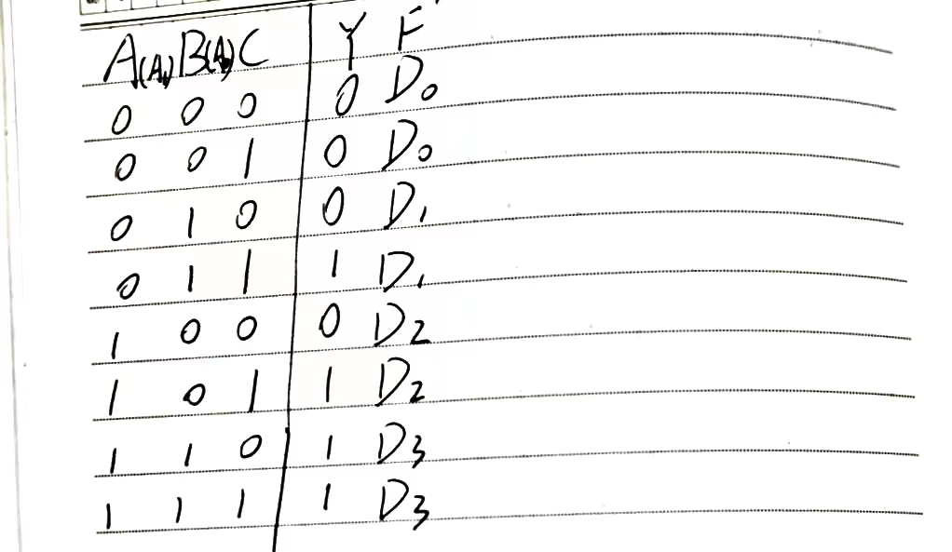

**（2）根据真值表画出卡诺图，得到X，Y的函数表达式**

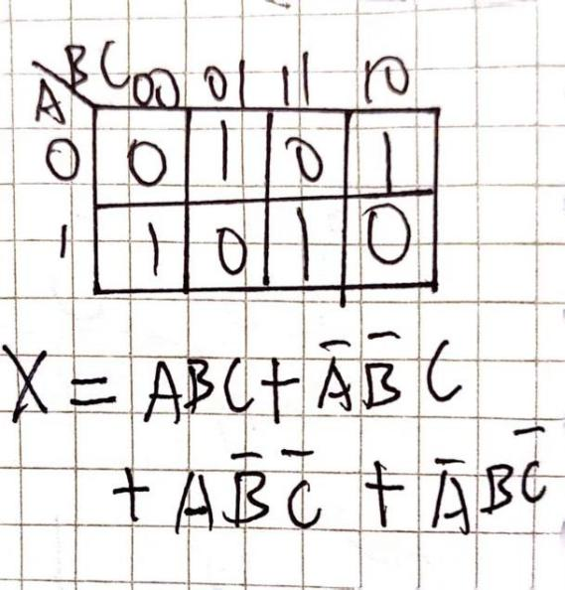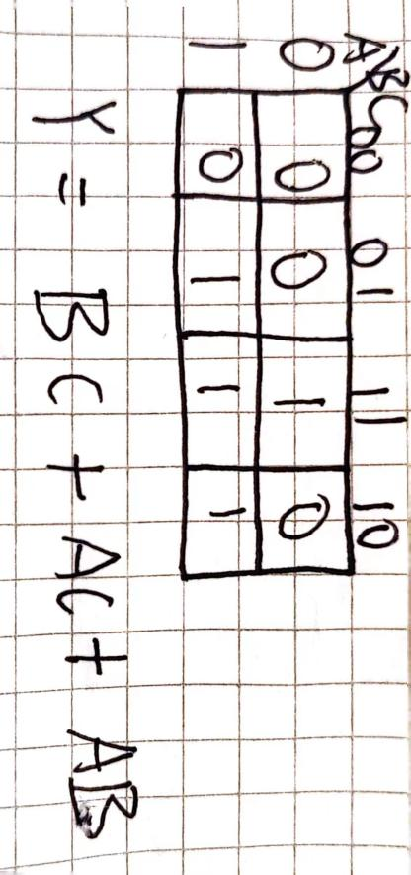

**（3）把X，Y写成标准与或表达式：**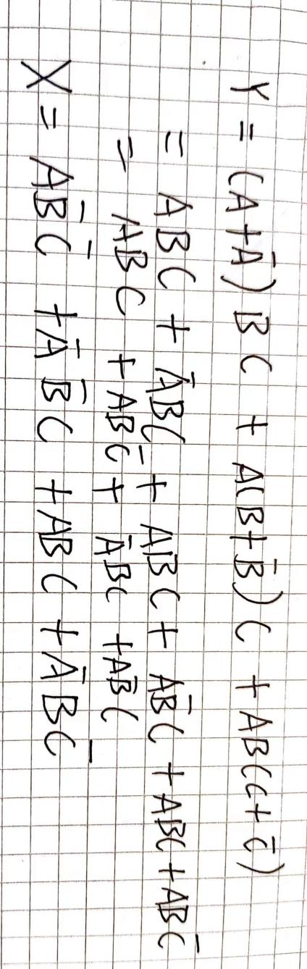

**（4）画出X，Y的接线图，进行接线。**

**X：**

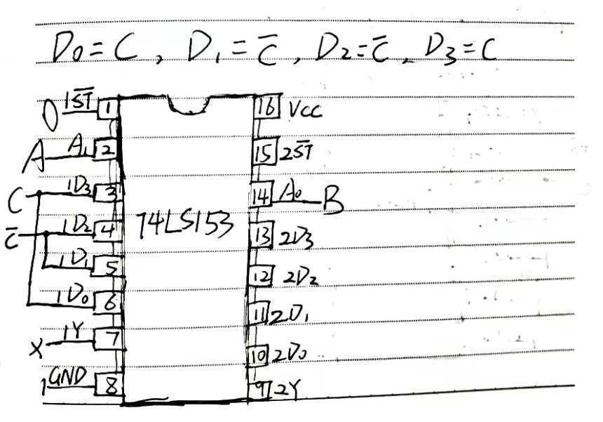

**Y：**

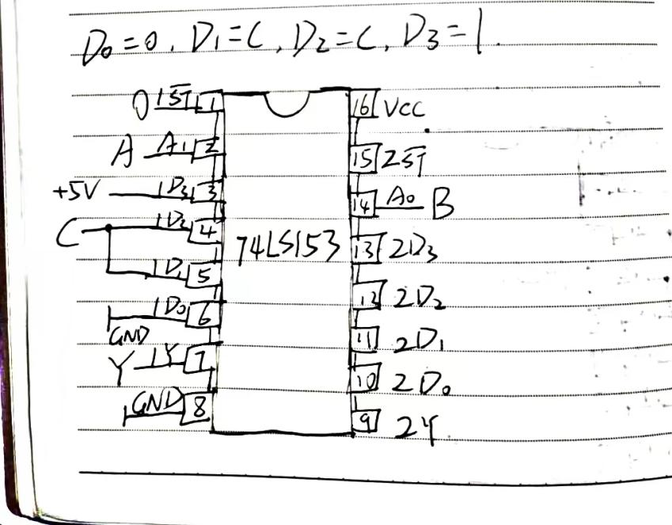

1. **验证实验电路，该实验电路符合实验要求。**



**四、实验体会**

1.通过这次实验复习并加深了如何将数据选择器转化为实验所需的电路的知识，通过列出真值表和函数表达式的方法，可以很方便地写出所需接线图。

2.更加熟练加深了对74LS153数据选择器，在测试其功能之后有了更深的理解。

3.设计电路就是书上习题的特定情况下的应用，结合做过的作业设计电路会事半功倍。

|  |
| --- |
| 指导教师批阅意见：  成绩评定：  指导教师签字：  年 月 日 |
| 备注： |

注：1、报告内的项目或内容设置，可根据实际情况加以调整和补充。

2、教师批改学生实验报告时间应在学生提交实验报告时间后10日内。